【研修記録の記載について】

（見本）
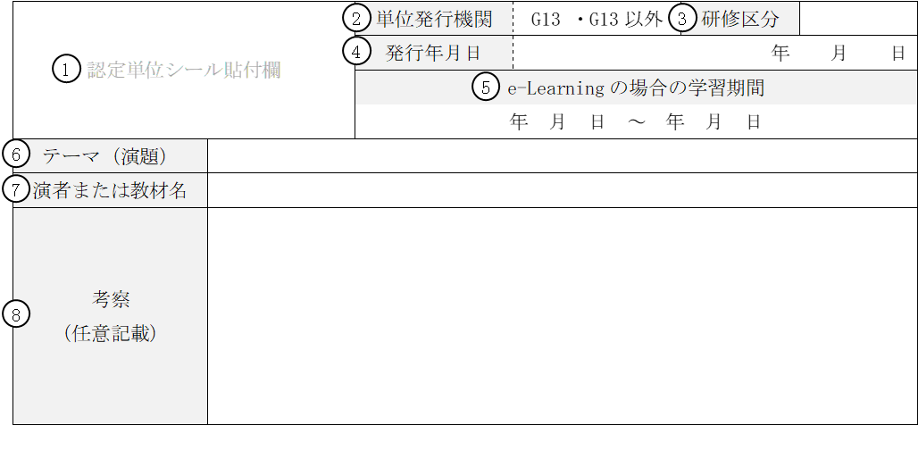

①認定単位シール  貼付欄 | 認定単位がシールの場合には貼付してください  ＊当センター以外の単位シールにおいても貼付いただいても問題ありません
②単位発行機関 | G13（当センター）かG13以外による単位発行である記載してください  ＊手書きの場合は〇をしてください
③研修区分 | 後述の【研修の区分について】をご確認いただき、「（1）～（8）」の番号を記入してください
④発行年月日 | 単位が発行された日付を記載してください  ※認定単位シールに発行日が記載されていない場合  集合講座等は「講座受講日」、集合講座以外の学習においては「学習終了日」を記載してください（記載されている場合は単位シールの記載を転記ください）
⑤e-Learningの  場合の学習期間 | e-Learningの学習開始日と学習終了日を記載してください
⑥テーマ（演題） | 学習した講座のテーマや演題等を記載してください  ＊学術大会等の場合は会の名称（例：第〇回日本薬学会学術大会、日本薬学会第〇〇年会）を記載してください
⑦演者または教材名 | 原則、演者を記載し、演者等のないe-Learning学習や自己研修等の場合は教材名を記載してください
⑧考察 | 学習で得られたことを記録として活用ください（記載は任意です）

【研修の区分について】
＊生涯学習認定制度実施要項より抜粋
3.研修の区分
（1）当センター主催および共催の講習会・研修会、
当センターの認定評価委員会が審査し承認したe-Learningによる研修
(2)他機関（プロバイダー）主催および共催の講習会・研修会、
他機関（プロバイダ ー）が承認したe-Learningによる研修
（3）グループ研修（レポート提出）
認定薬剤師（指導者）や他の医療従事者を含む少人数で行う研修会を指す。
＊事前に受講単位認定請求書の申請が必要となります。
（4）自己研修（レポート提出）
当センターが指定した研修プログラムやテキストによって、個人が自宅等で学習を行うことを指す。また、薬剤師認定制度認証機構が認証するプロバイダー以外の機 関が実施する研修等に参加し、その研修プログラムの概要とレポートを当センター に提出し、その内容が研修企画委員会で適切と認められる場合にも自己研修とみなす場合がある。
（5）学会参加
（6）学会発表
学会名、発表日、演題名、要旨提出
（7）論文発表
学協会等が発行する雑誌の論文の別刷り等を提出
（8）その他

次ページから提出用の研修記録ですので、次ページ以降の提出をお願いします。

認定単位シール貼付欄 |  | 単位発行機関 | G13 ・G13以外 | 研修区分
 |  | 発行年月日 | 年 月 日
 |  | e-Learningの場合の学習期間
 |  | 年 月 日 ～ 年 月 日
テーマ（演題）
演者または教材名
考察
（任意記載）

認定単位シール貼付欄 |  | 単位発行機関 | G13 ・G13以外 | 研修区分
 |  | 発行年月日 | 年 月 日
 |  | e-Learningの場合の学習期間
 |  | 年 月 日 ～ 年 月 日
テーマ（演題）
演者または教材名
考察
（任意記載）

認定単位シール貼付欄 |  | 単位発行機関 | G13 ・G13以外 | 研修区分
 |  | 発行年月日 | 年 月 日
 |  | e-Learningの場合の学習期間
 |  | 年 月 日 ～ 年 月 日
テーマ（演題）
演者または教材名
考察
（任意記載）

認定単位シール貼付欄 |  | 単位発行機関 | G13 ・G13以外 | 研修区分
 |  | 発行年月日 | 年 月 日
 |  | e-Learningの場合の学習期間
 |  | 年 月 日 ～ 年 月 日
テーマ（演題）
演者または教材名
考察
（任意記載）

認定単位シール貼付欄 |  | 単位発行機関 | G13 ・G13以外 | 研修区分
 |  | 発行年月日 | 年 月 日
 |  | e-Learningの場合の学習期間
 |  | 年 月 日 ～ 年 月 日
テーマ（演題）
演者または教材名
考察
（任意記載）

認定単位シール貼付欄 |  | 単位発行機関 | G13 ・G13以外 | 研修区分
 |  | 発行年月日 | 年 月 日
 |  | e-Learningの場合の学習期間
 |  | 年 月 日 ～ 年 月 日
テーマ（演題）
演者または教材名
考察
（任意記載）

認定単位シール貼付欄 |  | 単位発行機関 | G13 ・G13以外 | 研修区分
 |  | 発行年月日 | 年 月 日
 |  | e-Learningの場合の学習期間
 |  | 年 月 日 ～ 年 月 日
テーマ（演題）
演者または教材名
考察
（任意記載）

認定単位シール貼付欄 |  | 単位発行機関 | G13 ・G13以外 | 研修区分
 |  | 発行年月日 | 年 月 日
 |  | e-Learningの場合の学習期間
 |  | 年 月 日 ～ 年 月 日
テーマ（演題）
演者または教材名
考察
（任意記載）

認定単位シール貼付欄 |  | 単位発行機関 | G13 ・G13以外 | 研修区分
 |  | 発行年月日 | 年 月 日
 |  | e-Learningの場合の学習期間
 |  | 年 月 日 ～ 年 月 日
テーマ（演題）
演者または教材名
考察
（任意記載）

